BÀI KHẢO SÁT CHẤT LƯỢNG GIỮA HỌC KÌ I
Năm học 2022 - 2023
MÔN TOÁN - LỚP 1- Phòng ...... SBD ......
(Thời gian làm bài: 40 phút không kể giao đề)
Họ và tên: …………………………………...... Lớp: 1A..................Số phách: ……….
Trường Tiểu học Đồng Hòa Giám thị: 1,…………………....2,...................................

Giám khảo: 1,………………….............2,........................................ Số phách:……. ....
Điểm | Lời nhận xét của giáo viên  ....................................................................................................  ........................................................................................................................................................................................................
Sè?
Bµi 1

6 = 5 < 10 >
Sè?

Bài 2
 |  | 0 |  |  | 3 |  |  |  | 7
>, <, = ?
Bài 3

2 5 3 4 2 1

6 9 7 2 8 9
Sè?
Bµi 4

5
9
7

3
7
3

3
2

Câu 5 Số?
+ 3 + 2 + 2 + 0
7

5

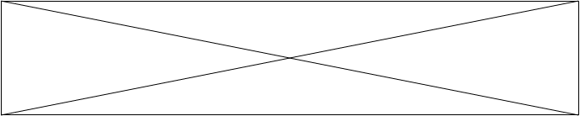

Câu 6 TÝnh:

3 2 1 3 3
+ + + - +
2 2 4 2 1
— — — — —

.......... .......... .......... .......... ..........

Câu 7 Nối (theo mẫu):
7 + 0
3 + 3
0 + 8
6 + 3
2 + 3

8
7
6
5
9

Câu 8 ViÕt phÐp tÝnh thÝch hîp:
 | + |  | =

 | + |  | =

Câu 9 Sè?
9 > …… > 7 2 + ..... = 4 + 2 ..... + 4 = 5 + 3 3 + 5 = ..... + 1

Câu 10 H×nh bªn cã:
.......... hình tam giác
.......... chữ nhật
.......... hình vuông

I. Đọc
* Đọc âm:
- k , gh , s , l , nh , kh , ph , th , r , tr , ng , b , ch , qu , ư , d , p.
* Đọc vần:
- an, ân, on, ơn, un, om, ăn, ai, ay, ây, ui, ưi, ao, eo, au, ôn, âu, ưu.
* Đọc tiếng:
- bé, nhà, khế, bố, kĩ, nề, nghĩ, tai, xin lỗi, cảm ơn.
* Đọc từ:
- bé Na, gà ri, chợ cá, quả nho, thìa dĩa, bàn chân, ngõ hẻm
* Đọc câu:
- Sau nhà dì Tư có rau cải, rau dền và cả dưa hấu.
II. Viết
Mùa thu đến, hoa cúc nở rực rỡ, na, ổi, gấc lúc lỉu quả.

